3.1.2. Thiết kế sơ đồ mạng tổng thể
3.1.2.1. Mục tiêu mô hình
Mục tiêu của việc thiết kế mô hình mạng an toàn cho Công ty CP kỹ thuật và công nghệ TMT là xây dựng một hệ thống mạng có cấu trúc rõ ràng, bảo đảm khả năng kết nối, dễ quản trị và có khả năng bảo vệ các vùng mạng quan trọng. Mô hình cần đáp ứng được yêu cầu sử dụng mạng nội bộ cho các phòng ban, cung cấp dịch vụ qua vùng DMZ, hỗ trợ kết nối không dây cho nhân viên và khách, đồng thời hạn chế các truy cập trái phép.
Các mục tiêu cụ thể của mô hình gồm:
STT | Mục tiêu | Nội dung
1 | Phân tách vùng mạng | Tách Internet, DMZ và LAN nội bộ thành các vùng riêng biệt
2 | Bảo vệ mạng LAN | Không cho phép Internet truy cập trực tiếp vào mạng nội bộ
3 | Bảo vệ máy chủ | Đặt các server cung cấp dịch vụ trong vùng DMZ
4 | Phân quyền phòng ban | Chia VLAN theo từng bộ phận trong công ty
5 | Hỗ trợ mạng không dây | Tách WiFi nhân viên và WiFi khách
6 | Kiểm soát thiết bị kết nối | Triển khai Port Security trên switch
7 | Dễ quản trị | Có vùng Management riêng phục vụ quản trị thiết bị
8 | Có khả năng mở rộng | Có thể bổ sung phòng ban, thiết bị, server khi cần
Mô hình được thiết kế dựa trên nguyên tắc phân vùng bảo mật. Mỗi vùng mạng có vai trò riêng, mức độ tin cậy riêng và chính sách truy cập riêng. Việc phân tách này giúp hệ thống hạn chế rủi ro khi có sự cố, đồng thời giúp người quản trị dễ dàng kiểm soát luồng dữ liệu giữa các khu vực.
3.1.2.2. Sơ đồ mạng tổng thể
Sơ đồ mạng tổng thể của Công ty CP kỹ thuật và công nghệ TMT được thiết kế theo mô hình phân lớp. Phía trên cùng là Internet giả lập, tiếp theo là firewall ngoài, vùng DMZ, firewall trong và cuối cùng là mạng LAN nội bộ. Trong mạng LAN nội bộ, các phòng ban được chia thành các VLAN riêng biệt để bảo đảm việc quản lý và kiểm soát truy cập.

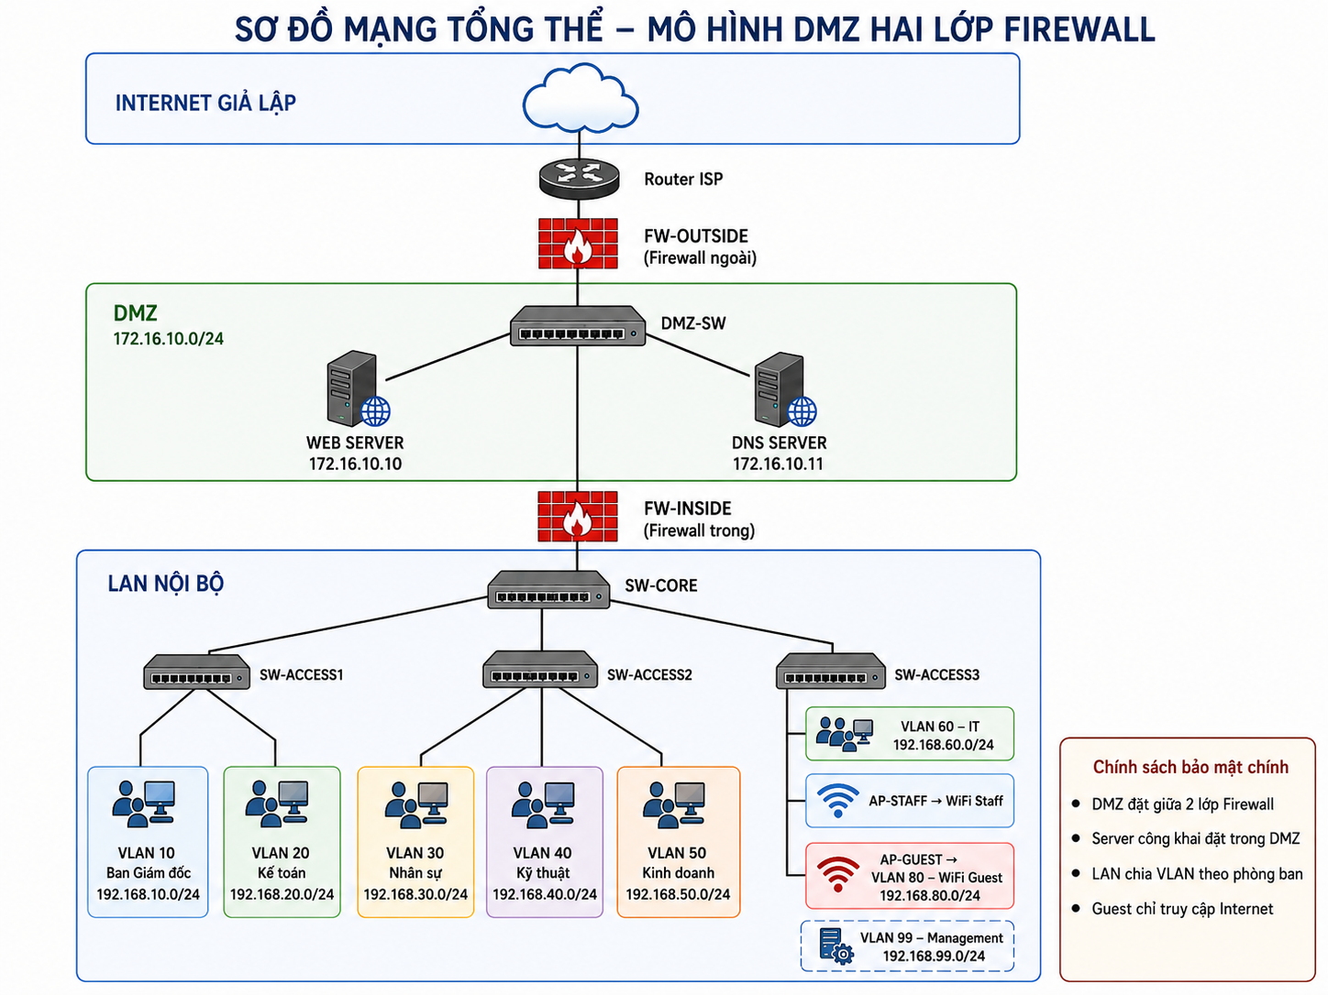
Mô hình này thể hiện rõ sự phân tách giữa các vùng mạng. Internet giả lập đại diện cho môi trường bên ngoài doanh nghiệp. Vùng DMZ chứa các server cung cấp dịch vụ. Mạng LAN nội bộ chứa các phòng ban và hệ thống quản trị. WiFi Guest được tách riêng khỏi mạng nội bộ để hạn chế rủi ro từ thiết bị khách.
3.1.2.3. Các vùng mạng trong mô hình
Mô hình mạng an toàn của Công ty CP kỹ thuật và công nghệ TMT gồm các vùng mạng chính sau:
STT | Vùng mạng | Vai trò
1 | Internet giả lập | Mô phỏng mạng bên ngoài doanh nghiệp
2 | Firewall ngoài | Kiểm soát lưu lượng giữa Internet và DMZ
3 | DMZ | Đặt các server cung cấp dịch vụ
4 | Firewall trong | Kiểm soát lưu lượng giữa DMZ và LAN
5 | LAN nội bộ | Chứa các VLAN phòng ban
6 | WiFi Staff | Mạng không dây dành cho nhân viên
7 | WiFi Guest | Mạng không dây dành cho khách
8 | Management | Vùng quản trị thiết bị mạng
Vùng Internet giả lập là khu vực mô phỏng mạng bên ngoài công ty. Trong thực nghiệm, vùng này được biểu diễn bằng Router ISP. Đây là nguồn truy cập từ bên ngoài vào các dịch vụ công khai của doanh nghiệp và cũng là nơi người dùng nội bộ có thể truy cập Internet thông qua thiết bị biên.
Firewall ngoài là lớp bảo vệ đầu tiên, nằm giữa Internet và vùng DMZ. Thiết bị này có nhiệm vụ kiểm soát các kết nối từ bên ngoài vào DMZ, chỉ cho phép những dịch vụ cần thiết được truy cập.
Vùng DMZ là vùng trung gian giữa Internet và LAN nội bộ. Đây là nơi đặt Web Server và DNS Server. Việc đặt server trong DMZ giúp hạn chế nguy cơ ảnh hưởng trực tiếp đến mạng LAN nếu server bị tấn công hoặc gặp sự cố.
Firewall trong là lớp bảo vệ thứ hai, nằm giữa DMZ và LAN nội bộ. Thiết bị này có nhiệm vụ kiểm soát truy cập từ DMZ vào LAN và từ LAN ra DMZ. Nhờ có firewall trong, mạng nội bộ được bảo vệ tốt hơn trước các rủi ro phát sinh từ vùng DMZ.
LAN nội bộ là khu vực phục vụ hoạt động làm việc của các phòng ban trong công ty. LAN được chia thành nhiều VLAN tương ứng với từng bộ phận như Ban Giám đốc, Kế toán, Nhân sự, Kỹ thuật, Kinh doanh và IT.
WiFi Staff là mạng không dây dành cho nhân viên. Mạng này được gắn vào VLAN nội bộ phù hợp và chỉ phục vụ người dùng thuộc công ty.
WiFi Guest là mạng không dây dành cho khách. Mạng này được tách riêng thành VLAN 80, chỉ phục vụ nhu cầu truy cập Internet và không được phép truy cập vào mạng LAN nội bộ.
Vùng Management là vùng quản trị thiết bị mạng. Vùng này được sử dụng để quản lý router, switch, server và các thiết bị hạ tầng. Chỉ bộ phận IT được phép truy cập vùng này.
3.1.2.4. Danh sách thiết bị trong mô hình
Các thiết bị sử dụng trong mô hình thực nghiệm gồm:
STT | Thiết bị |  | Tên thiết bị | Vai trò
1 | Router |  | ISP | Mô phỏng mạng Internet
2 | Router/Firewall |  | FW-OUTSIDE | Firewall ngoài, bảo vệ giữa Internet và DMZ
3 | Router/Firewall |  | FW-INSIDE | Firewall trong, bảo vệ giữa DMZ và LAN
4 | Switch |  | DMZ-SW | Kết nối các server trong vùng DMZ
5 | Switch Layer 3 |  | SW-CORE | Switch trung tâm, định tuyến VLAN nội bộ
6 | Switch Access |  | SW-ACCESS1 | Kết nối máy Ban Giám đốc và Kế toán
7 | Switch Access |  | SW-ACCESS2 | Kết nối máy Nhân sự, Kỹ thuật, Kinh doanh
8 | Switch Access |  | SW-ACCESS3 | Kết nối máy IT và Access Point
9 | Server |  | WEB-SERVER | Cung cấp dịch vụ Web
10 | Server |  | DNS-SERVER | Cung cấp dịch vụ phân giải tên miền
11 | Access Point |  | AP-STAFF | Cung cấp WiFi cho nhân viên
12 | Access Point |  | AP-GUEST | Cung cấp WiFi cho khách
13 | PC/Laptop |  | Máy trạm | Đại diện cho người dùng các phòng ban
Việc sử dụng các thiết bị trên giúp mô hình thể hiện đầy đủ các thành phần cơ bản của một hệ thống mạng doanh nghiệp an toàn. Cisco Packet Tracer hỗ trợ việc lựa chọn các thiết bị như PC, Server, Switch, Router, kéo thả vào vùng làm việc, cấu hình IP và kiểm thử kết nối bằng lệnh ping.
3.2. Triển khai các giải pháp bảo mật
3.2.4. Triển khai các giải pháp bảo mật Port Security
3.2.4.1. Khái niệm Port Security
Port Security là cơ chế bảo mật được triển khai trên switch nhằm kiểm soát thiết bị được phép kết nối vào từng cổng mạng. Cơ chế này cho phép switch giới hạn số lượng địa chỉ MAC được phép xuất hiện trên một cổng. Khi phát hiện một địa chỉ MAC không hợp lệ hoặc vượt quá số lượng cho phép, switch sẽ xử lý theo chính sách đã cấu hình.
Trong hệ thống mạng doanh nghiệp, Port Security giúp hạn chế việc người dùng tự ý cắm thiết bị lạ vào hệ thống mạng nội bộ. Đây là một biện pháp bảo mật ở lớp truy cập, thường được áp dụng trên các cổng switch kết nối trực tiếp với máy trạm, server hoặc access point.
Port Security đặc biệt phù hợp với các khu vực có yêu cầu bảo mật cao như phòng Kế toán, phòng IT, vùng DMZ và cổng kết nối Access Point. Khi được cấu hình đúng, mỗi cổng switch chỉ chấp nhận thiết bị hợp lệ đã được ghi nhận. Nếu có thiết bị khác được cắm vào, cổng có thể bị khóa để ngăn chặn truy cập trái phép.
3.2.4.2. Mục tiêu triển khai Port Security trong mô hình
Trong mô hình mạng an toàn của Công ty CP kỹ thuật và công nghệ TMT, Port Security được triển khai nhằm tăng cường bảo vệ ở tầng truy cập. Đây là nơi người dùng, server và access point kết nối trực tiếp vào hệ thống mạng. Nếu không có kiểm soát tại tầng này, người dùng có thể tự ý cắm laptop cá nhân, thiết bị lạ hoặc thiết bị không được quản lý vào mạng nội bộ.
Các mục tiêu triển khai Port Security gồm:
STT | Mục tiêu | Nội dung
1 | Kiểm soát thiết bị kết nối | Chỉ cho phép thiết bị hợp lệ kết nối vào cổng switch
2 | Ngăn chặn thiết bị lạ | Phát hiện và khóa cổng khi có MAC lạ
3 | Bảo vệ VLAN quan trọng | Tăng bảo mật cho Kế toán, IT, DMZ, Management
4 | Bảo vệ Access Point | Ngăn việc thay thế AP bằng thiết bị khác
5 | Hạn chế truy cập trái phép | Giảm nguy cơ người lạ truy cập vào mạng nội bộ
6 | Hỗ trợ kiểm thử bảo mật | Có thể kiểm chứng bằng trạng thái secure-shutdown
Triển khai Port Security không thay thế cho firewall, VLAN hoặc ACL, nhưng là một lớp bảo mật bổ sung quan trọng. Nếu firewall và ACL kiểm soát luồng dữ liệu giữa các vùng mạng, thì Port Security kiểm soát thiết bị được phép tham gia vào mạng ngay từ cổng truy cập.
3.2.4.3. Vị trí áp dụng Port Security trong mô hình
Port Security được áp dụng trên các switch access và switch DMZ. Đây là các thiết bị có cổng kết nối trực tiếp đến PC, server và access point.
Trong mô hình thực nghiệm, Port Security được triển khai tại các vị trí sau:
STT | Switch | Cổng áp dụng | Thiết bị kết nối | Chính sách
1 | SW-ACCESS1 | F0/1 - F0/2 | PC Ban Giám đốc | Cho phép 1 MAC/cổng
2 | SW-ACCESS1 | F0/3 - F0/4 | PC Kế toán | Cho phép 1 MAC/cổng
3 | SW-ACCESS2 | F0/1 - F0/3 | PC Nhân sự | Cho phép 1 MAC/cổng
4 | SW-ACCESS2 | F0/4 - F0/9 | PC Kỹ thuật | Cho phép 1 MAC/cổng
5 | SW-ACCESS2 | F0/10 - F0/14 | PC Kinh doanh | Cho phép 1 MAC/cổng
6 | SW-ACCESS3 | F0/1 - F0/3 | PC IT | Cho phép 1 MAC/cổng
7 | SW-ACCESS3 | F0/10 | AP-STAFF | Chỉ cho phép AP hợp lệ
8 | SW-ACCESS3 | F0/11 | AP-GUEST | Chỉ cho phép AP hợp lệ
9 | DMZ-SW | F0/2 | Web Server | Chỉ cho phép Web Server hợp lệ
10 | DMZ-SW | F0/3 | DNS Server | Chỉ cho phép DNS Server hợp lệ
Port Security không được áp dụng trên cổng trunk giữa các switch, vì các cổng trunk cần truyền lưu lượng của nhiều VLAN và có thể học nhiều địa chỉ MAC từ nhiều thiết bị khác nhau. Nếu cấu hình Port Security không phù hợp trên trunk port, hệ thống có thể bị lỗi kết nối giữa các switch.
3.2.4.4. Nguyên tắc cấu hình Port Security
Trong mô hình thực nghiệm, Port Security được cấu hình theo nguyên tắc giới hạn một địa chỉ MAC trên mỗi cổng access. Khi thiết bị hợp lệ đầu tiên kết nối vào cổng, switch sẽ học địa chỉ MAC của thiết bị đó bằng cơ chế sticky MAC. Sau đó, nếu một thiết bị khác có địa chỉ MAC khác được cắm vào cùng cổng, switch sẽ xác định đây là hành vi vi phạm chính sách bảo mật.
Các nguyên tắc cấu hình gồm:
Nội dung | Chính sách áp dụng
Loại cổng áp dụng | Cổng access kết nối PC, server, access point
Số MAC tối đa | 1 MAC/cổng
Cơ chế học MAC | Sticky MAC
Chế độ xử lý vi phạm | Shutdown
Cổng trunk | Không áp dụng Port Security
Cổng không sử dụng | Đưa vào VLAN không dùng và shutdown
Cơ chế sticky MAC cho phép switch tự động ghi nhận địa chỉ MAC đầu tiên xuất hiện trên cổng. Cách này giúp giảm công việc nhập thủ công địa chỉ MAC cho từng thiết bị, phù hợp với mô hình thực nghiệm và dễ kiểm chứng trong Packet Tracer.
Chế độ violation shutdown được lựa chọn vì dễ quan sát kết quả. Khi có thiết bị lạ cắm vào cổng, switch sẽ đưa cổng vào trạng thái secure-shutdown. Người quản trị có thể kiểm tra trạng thái cổng và khôi phục lại khi cần thiết.

